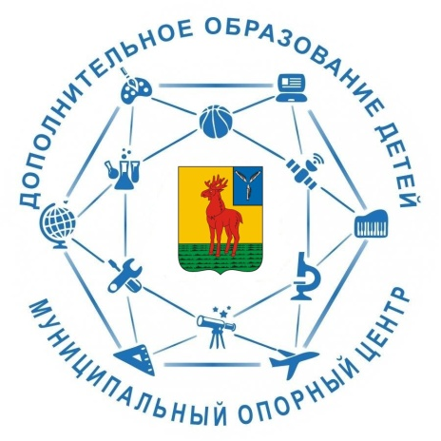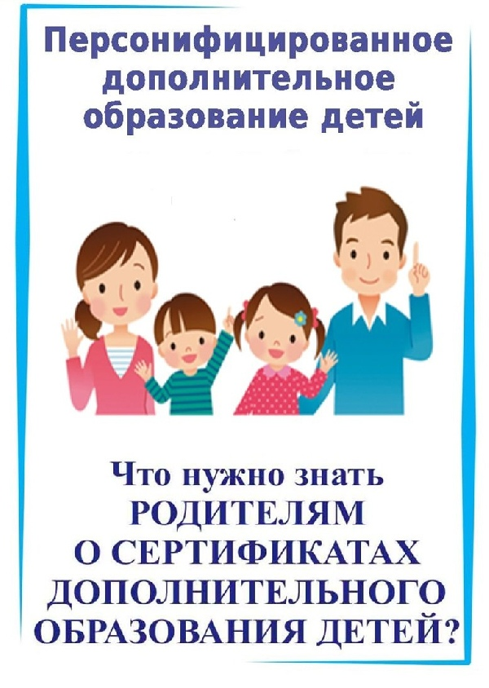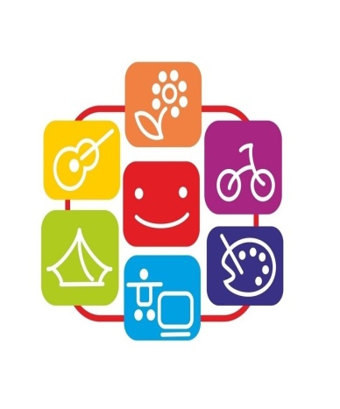

***Государство расширяет возможности получения детьми от 5 до 18 лет БЕСПЛАТНОГО дополнительного образования. Дети получают СЕРТИФИКАТЫ, с помощью которых могут записаться в различные кружки и посещать их БЕСПЛАТНО.***

***СЕРТИФИКАТ- это не бумажный документ, а электронная запись в Навигаторе. При записи ребёнка в секцию или объединение организация сама проверяет наличие сертификата. При его отсутствии родителям будет предложено получить его на месте.***

***СЕРТИФИКАТЫ бывают:***

1. ***Сертификат учета 2. Сертификат ПФ***

***Сертификат является именным, имеет свой номер и получается на детей от 5 до 18 лет.***

***Получить и активировать СЕРТИФИКАТ можно в МБУ ДО – ДДТ по адресу : ул. Ленина, д.47***

***СЕРТИФИКАТ ПФ отличает от СЕРТИФИКАТА учета денежное обеспечение, которое в случае обучения ребенка по программе, участвующей в персонифицированном финансировании, переводится из Муниципального бюджета на счет образовательной организации.***

***Номинал сертификата определяет Муниципалитет на каждый календарный год. Остаток средств на Сертификате на следующий год не переносится. ОБНАЛИЧИТЬ СЕРТИФИКАТ НЕВОЗМОЖНО!***

